АРТИКУЛЯЦИОННАЯ ГИМНАСТИКА

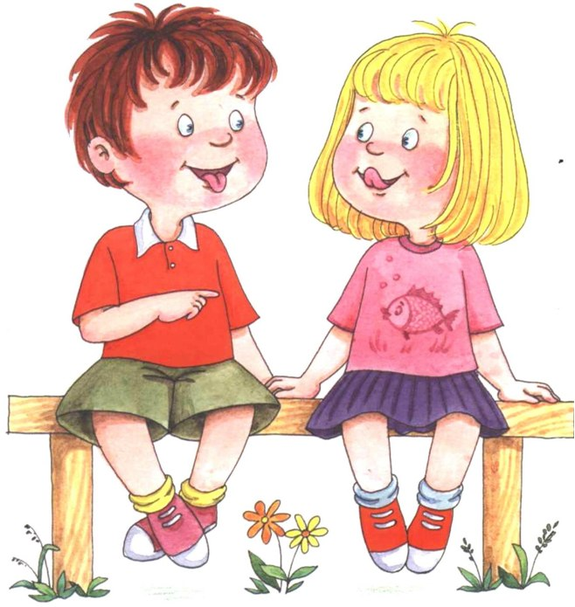

Подготовила:
учитель-логопед Агафонова Д.Д

РОЛЬ АРТИКУЛЯЦИОНОЙ ГИМНАСТИКИ В РАЗВИТИИ РЕЧИ РЕБЕНКА

Чистая, правильная речь — одно из важнейших условий нормального психического развития человека. При помощи речи, общения ребенок легко и незаметно для себя входит в окружающий его мир, узнает много нового, интересного, может выразить свои желания, мысли, требования. К сожалению, в наши дни у детей становится все больше и больше речевых нарушений, которые резко ограничивают их общение с окружающими людьми.
Поэтому с такими детьми необходимо заниматься по исправлению речевых нарушений.
Ни для кого не секрет, что совместная деятельность родителей и специалистов приносит более эффективный результат в коррекционной работе.
Советы родителям от логопеда.

- Стараться, чтобы дома ребенок слышал правильную, грамотную речь.
- Помнить, что важной стороной речевого развития является правильное произношение звуков.
- Во время совместных прогулок с детьми обращайте их внимание на значимые для человека объекты. Расскажите для чего эти учреждения, кто в них работает. Во время прогулки в парке, сквере, у реки, привлекайте внимание малыша к красоте окружающей природы, растений, животных, насекомых.
- Не уходите от ответов на вопросы ребенка.
- Знакомя с новыми предметами, вещами, объектами, называйте их правильно. Предложите рассмотреть детально, выделить характерные особенности, свойства(этим вы пополните словарь малыша), научите его наблюдать, сравнивать предметы и явления.
- Постоянно пополняйте домашнюю детскую библиотеку произведениями по возрасту. Читайте, беседуйте по прочитанному, рассматривайте иллюстрации.
- Необходимо знакомить малышей с фольклором: рассказывать и читать сказки, загадки, песенки, потешки. Они не только приобщают ребенка к национальной культуре, но и формируют нравственные качества: доброту, честность, заботу о другом человеке, развлекают и забавляют, вызывают желание высказаться, поговорить о героях сказки.
- Поддерживайте это стремление. Пусть ваш ребенок расскажет знакомую сказку сестренке, бабушке, своей любимой игрушке. Это будут первые шаги в овладении монологической речью.
- И, конечно, играйте, играйте и играйте!

